Modifier mon mot de passe de connexion
Ce tutoriel, pas à pas, va vous aider à modifier le mot de passe de votre compte de messagerie Zimbra.

Changer le mot de passe de mon compte
Après avoir effectué cette manipulation, vous devrez changer les mots de passe sur chacun de vos clients de messagerie (PC, smartphone, tablette, etc…).
- Se connecter au Webmail.
- En haut à droite de la fenêtre Zimbra, cliquez sur la flèche blanche à droite de votre nom(1).
- Dans le menu déroulant, cliquez sur le champs Changer le mot de passe (2).
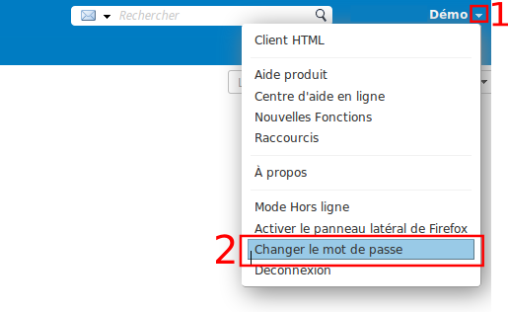
- Une nouvelle fenêtre Changer de mot de passe s'ouvre :
  - Dans le champs Ancien mot de passe, indiquez votre mot de passe actuellement utilisé.
  - Dans le champs Nouveau mot de passe, indiquez le nouveau mot de passe souhaité.
  - Dans le champs Confirmer, indiquez à nouveau le mot de passe entré dans le champs 2.
  - Validez la modification de votre mot de passe, en cliquant sur le bouton Changer mot de passe.
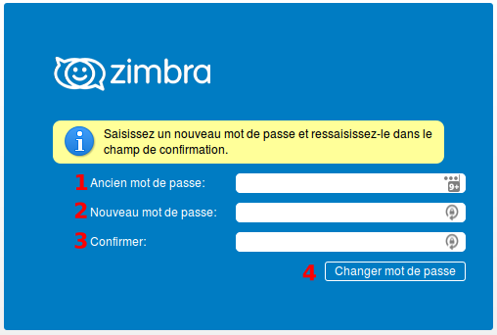
- Une fois validé, un message de confirmation s'affichera.
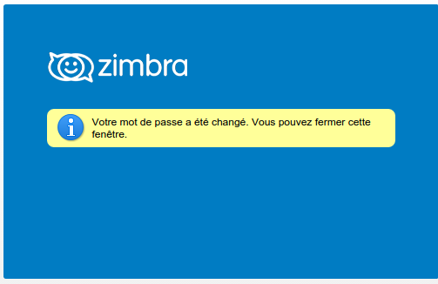
- Vous pouvez fermer cette fenêtre, votre mot de passe est changé

